# Alertes

Les alertes se font sur l'interface graphique de Grafana. Elles permettent d'envoyer des notifications par Email, Slack, etc ... dans certaines conditions d'un graphique.

## Paramétrage des notifications

Cliquer sur l'icône de la Cloche à gauche -> Notifications Channels -> Onglet Notifications channels.

+ New Channel puis choisir le type de notification.

### Mail

Dans le cas d'une notification par adresse mail, il faut définir l’expéditeur puis éditer le fichier de configuration de Grafana.

sudo nano /etc/grafana/grafana.ini

Chercher le block ######### SMTP / Emailing ########## et dé-commenter les champs et ajouter les informations.

### Slack

Ajouter un webhook entrant sur Slack

<https://MonSlack.slack.com/apps> -> chercher "Webhooks entrant" -> Ajouter à la configuration -> Choisir le canal où seront envoyés les messages -> Ajouter l'intégration

Récupérer l'URL et l'entrer dans New Notification Channel

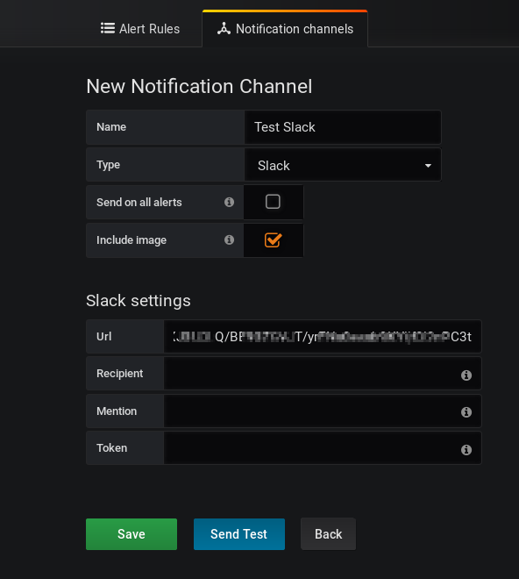

## Paramétrage des alertes

Les alertes sont disponibles dans les Graphiques et non dans les Singlestat.

Editer un panneau Graph dans un Dashboard et aller dans l'onglet **Alert**.

**Create Alert** et éditer les Conditions selon les besoins. Dans cet exemple pour l'espace disponible sur les disques durs, si la query B (qui correspond à l'espace utilisé) a une valeur de 120 GB ou plus, une alerte sera envoyée.

Il faut ensuite indiquer où sera envoyée l'alerte dans Notifications à gauche et ajouter le Notifications Channel précédemment ajouté.

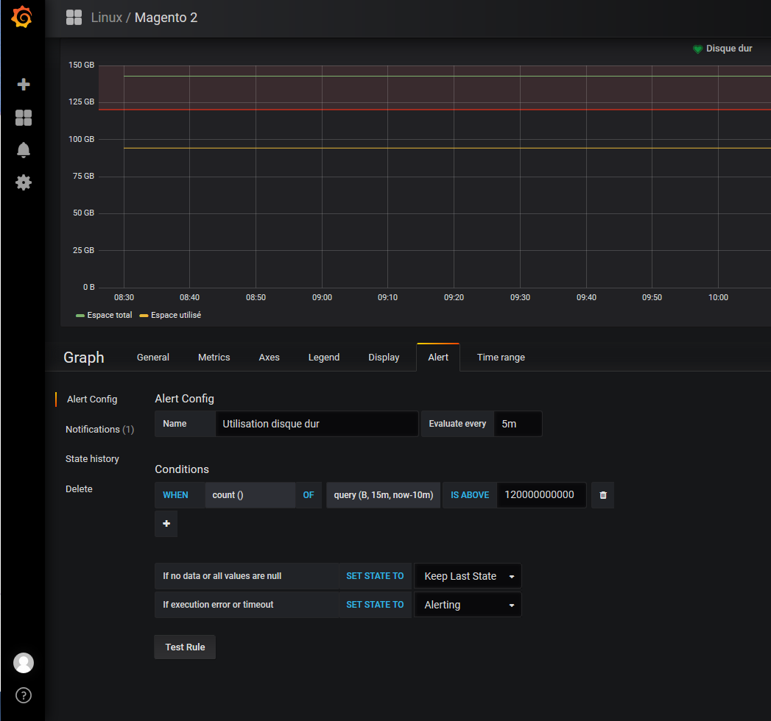

**query(B, 15m, now-10m)**

**B** : Mesure la query B qui correspond à l'espace utilisé (query A est l'espace total disponible)

**15m** : Mesure la plage qui commence il y a 15 minutes

**now-10m** : Mesure la plage qui se termine il y a 10 minutes

De ce fait on évite les fausses alertes, où l'alerte risque de mesurer au moment T une mesure qui n'est pas encore envoyée à Grafana.

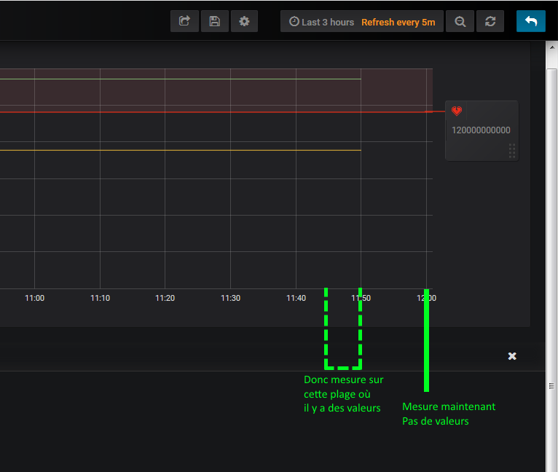 *1200000000000 bytes pour 120 GB*

Pour tester l'alerte, cliquer sur le bouton Test Rule. Si **conditionsEvals : false=false**, alors le seuil d'alerte n'est pas atteint actuellement.